Правила построения алгоритмов на языке блок-схем
Понятие алгоритма — фундаментальная основа информатики, вычислительной техники и программирования, определяемое как правило преобразования информации. Навык создания алгоритмов и программ для решения практических задач составляет основу алгоритмической культуры IT-специалиста.
Данное учебное пособие ставит целью освоение основ алгоритмизации и понимание эволюции технологий программирования. Тема «Алгоритм и его свойства» является ключевой в теоретической информатике и служит введением в обширную практику алгоритмизации. Разработка алгоритмов и программ — одна из важнейших задач курса «Информатика» и неотъемлемый компонент университетской подготовки.
В пособии рассматриваются этапы создания программ, классификация языков программирования и различные методологии. Основы программирования излагаются на языке Паскаль, основном в учебном плане. Издание включает множество задач для практических и лабораторных работ, а его материалы успешно прошли апробацию в учебном процессе Ульяновского государственного технического университета.
ГОСТ 19.701-90 (ЕСКД). Схемы алгоритмов, программ, данных и систем. Условные обозначения и правила выполнения.
Согласно стандарту, для графического представления алгоритмов используется следующий набор основных символов:
- Терминатор
  - Назначение: Обозначает начало или конец программы, а также вход или выход в подпрограмму.
  - Внешний вид: Прямоугольник со скруглёнными краями.
- Процесс
  - Назначение: Используется для обозначения действия или последовательности действий, изменяющих значение, форму представления или размещение данных (например, вычисления, операции присваивания).
  - Внешний вид: Прямоугольник.
- Данные (Ввод-Вывод)
  - Назначение: Операции ввода исходных данных или вывода результатов. Например, чтение из файла или вывод на экран.
  - Внешний вид: Параллелограмм.
- Решение
  - Назначение: Обозначает точку ветвления алгоритма. В зависимости от условия (логического выражения) выполнение продолжается по одному из возможных путей. Используется для организации условных операторов (if), поисковых и итерационных циклов (while).
  - Внешний вид: Ромб.
- Подготовка
  - Назначение: Служит для настройки параметров циклов, обычно с заранее известным количеством повторений (счетные циклы, for).
  - Внешний вид: Шестиугольник.
- Предопределенный процесс
  - Назначение: Обозначает вызов вспомогательного алгоритма: подпрограммы, функции или стандартного модуля.
  - Внешний вид: Прямоугольник с двумя дополнительными вертикальными линиями по бокам.
- Соединитель
  - Назначение: Используется для обрыва и соединения линии потока в другом месте схемы. Это позволяет разбивать сложные схемы на части для удобства чтения.
  - Внешний вид: Круг.
- Комментарий
  - Назначение: Служит для добавления поясняющих записей, не влияющих на выполнение алгоритма. Соединяется с соответствующим блоком пунктирной линией.
  - Внешний вид: Прямоугольник со «сломанной» боковой стороной.
Все блоки соединяются между собой линиями потока (стрелками), которые указывают последовательность выполнения алгоритма.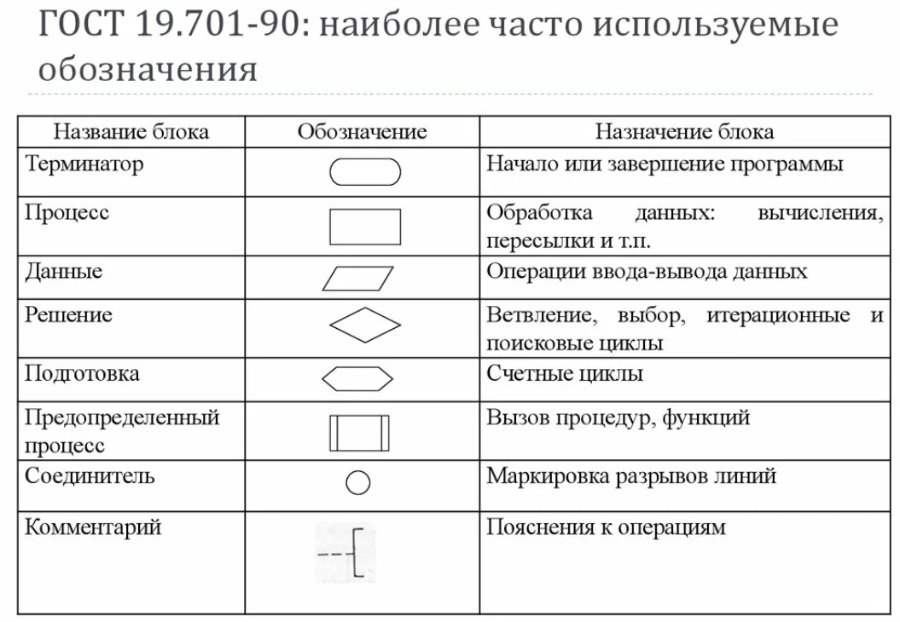
Классификация алгоритмов может проводиться по различным признакам, но наиболее фундаментальной является их группировка по типу структуры и логики выполнения. Основные типы алгоритмов включают:
Линейные алгоритмы представляют собой последовательность действий, которые выполняются строго один за другим, от начала до конца, без каких-либо условий или повторений. Это простейший тип алгоритмов, где каждый шаг следует за предыдущим в неизменном порядке. Примером может служить алгоритм расчета площади прямоугольника: получить значения длины и ширины, перемножить их и вывести результат.
Пример. Составить алгоритм вычисления площади трапеции с основаниями a,b и высотой h.
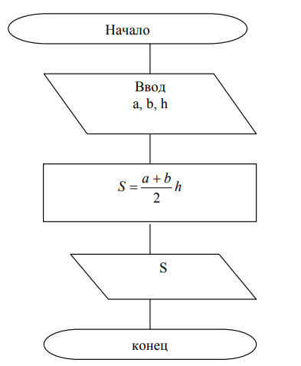
Разветвляющиеся алгоритмы содержат условие, от проверки которого зависит дальнейший путь выполнения. В зависимости от истинности или ложности условия алгоритм продолжается по одному из двух или более возможных направлений. Классическим примером служит алгоритм проверки числа на четность: если число делится на 2 без остатка, то оно четное, иначе - нечетное. Процесс анализа условия и выбора одной из ветвей на блок-схеме показывают с помощью логического блока
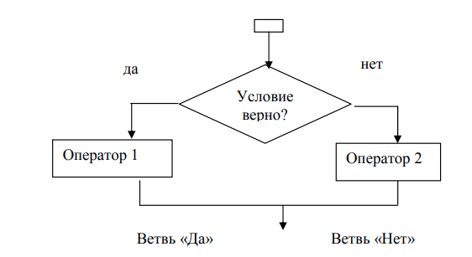
Циклические алгоритмы предполагают многократное повторение одной и той же последовательности действий до выполнения определенного условия. Циклы могут быть с предусловием (проверка условия до выполнения тела цикла), с постусловием (проверка условия после выполнения тела цикла) и с счетчиком (фиксированное количество повторений). Примером циклического алгоритма является вычисление факториала числа, где происходит последовательное перемножение чисел от 1 до заданного значения. Выполняется циклический алгоритм так: сначала проверяется условие, если условие верно (истина), то выполняется тело цикла (действия или группа операторов) и, далее, изменяются значения параметра цикла и снова проверяется условие и т. д. На каком-то шаге условие не выполнится (ложь) и тогда происходит выход из цикла и продолжается выполнение программы.
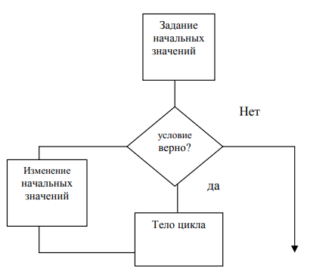
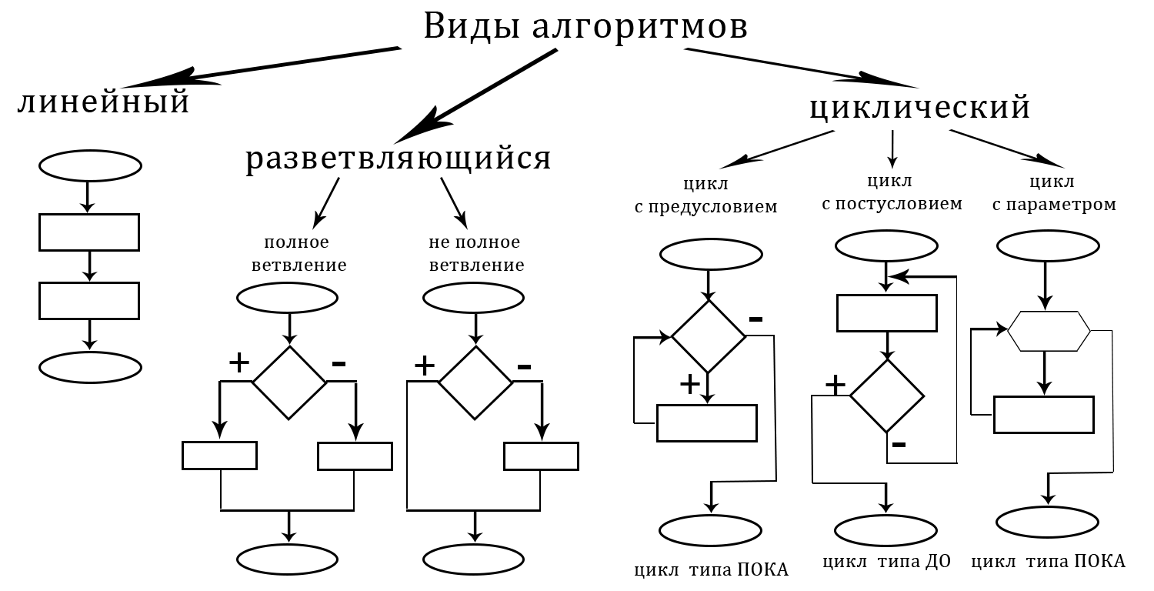
Изучение типов алгоритмов и правил построения блок-схем представляет собой фундаментальную основу для освоения программирования и компьютерных наук. Классификация алгоритмов на линейные, разветвляющиеся, циклические и вспомогательные не только систематизирует подход к решению задач, но и формирует алгоритмическое мышление, необходимое каждому специалисту в области информационных технологий.

